开放式基金投资问题的数学模型
郑可逵⁽¹⁾ 陈晔⁽²⁾ 何荣坚⁽³⁾
1．韶关学院2002级数学系信息技术教育（2）班，广东韶关512005；
2．韶关学院2001级数学系数学与应用数学(1)班，广东韶关512005；
3．韶关学院2002级计算机系科学与技术本（3）班，广东韶关512005
[摘要]:本文讨论了投资所得利润的问题，首先我们在不考虑项目之间相互影响和风险的情况下，建立了一个利润优化模型，并求解出最优方案，使利润达到了最大，为37112万元.接着在这个模型的基础上考虑项目之间相互影响的情况下建立了模型，并求解出了最优解为37607万元.然后又进一步考虑了风险，建立了双目标规划模型，并用偏好系数加权法进行了求解，投资者在同时重视利润和风险的情况下，得出最优方案的利润为37336万元，风险损失为8120万元.最后，综合考虑了利润、风险和客户兑付现金的情况，建立了多目标规划，求解时固定风险和客户兑付的现金，优化利润，得出了最优投资方案.
关键词：投资利润;相互影响;线性规划;系数加权法

1 问题提出
随着京珠高速公路的开通，各企业公司纷纷来韶关办厂投资，韶关迎来了新一轮的发展热潮.现有一家开放式基金公司来韶关投资，有几个项目可以选择投资，这时他该选择怎样的投资方案使获得的利润最大.在投资时，投资项目会出现相互影响的情况，该公司应如何进行投资.投资获得利润的同时也伴随着风险，公司该选择怎样的投资方案使获得利润最大，风险损失最小.要保留适量现金以应付客户兑付现金，公司又该如何投资.
2 问题分析
本题有四个问题，首先是根据投资项目所需资金及预计一年后所得利润的数据，求解采用怎样的投资方案，使得第一年所得的利润最大，运用线性规划可以求解出获得最大利润的投资方案.接着在投资项目之间相互影响的情况下，求解出获得最大利润的投资方案.根据前面可以建立同样的模型，利用Matlab可以求解出最优方案.考虑了投资项目之间相互影响和每个项目的投资风险的情况，参照上面的模型，建立双目标规划模型，求解双目标：投资所得利润最大，总风险最小.对于保留适量现金，是在考虑投资项目之间相互影响和每个项目的投资风险的情况，要求该基金公司保留适量的现金，使得投资所得利润最大，总风险最小.要保留适量的现金，是个比较难处理的地方，因此把它转化为投资最少，所得利润最大，总风险最小，这样合理地简化了问题，使得求解方便.
3 基本假设与符号约定
3.1 基本假设
（1）投资到项目的资金是项目投资额的整数倍.
（2）当项目之间相互影响时，只要相互影响的项目都有投资，它们的利润均按相互影响时的预计利润计算.
3.2 符号约定
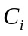 投资项目的投资额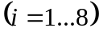
投资项目的预计利润
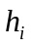 投资项目的投资总额上限
 投资投资项目的份数
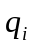 投资项目的风险损失率
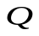 投资项目总风险
 投资所得的总利润
4 模型的建立与求解
4.1 投资项目不出现相互影响的情况
设投资项目为份，则对项目的投资总额为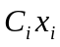，项目所得的利润为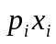， 因此整个投资方案的预计所得利润为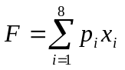，该问题就是要求这个方案的预计利润最大，即目标函数是max，建立数学模型如下：
max
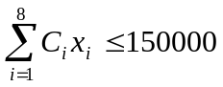
s.t. 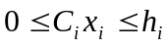 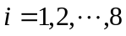
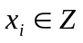
投资项目所需资金及预计一年后所得利润如下表：（单位：万元）
项目编号 | A₁ | A₂ | A₃ | A₄ | A₅ | A₆ | A₇ | A₈
投资额 | 6700 | 6600 | 4850 | 5500 | 5800 | 4200 | 4600 | 4500
预计利润 | 1139 | 1056 | 727.5 | 1265 | 1160 | 714 | 1840 | 1575
上限 | 34000 | 27000 | 30000 | 22000 | 30000 | 23000 | 25000 | 23000

根据上表可以得到具体的模型为：
max
s.t.
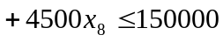
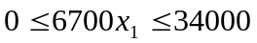
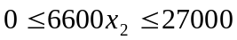
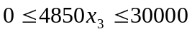
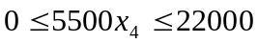
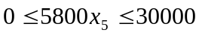
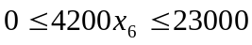
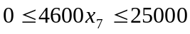
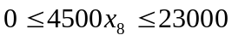
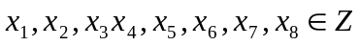
这个模型是整线性规划模型，运用Matlab可以求出：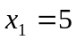，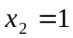，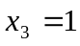，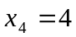，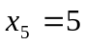，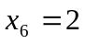，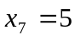，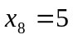，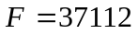.即项目投资5份，项目投资1份，项目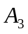投资1份，项目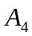投资1份，项目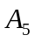投资4份，项目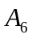投资2份，项目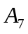投资5份，项目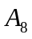投资5份，公司所得的利润将最大，为37112万元.
4.2 投资项目出现相互影响的情况
4.2.1不考虑风险的情况

在对项目具体投资时，项目之间出现了相互影响的情况：如果同时对第1个和第3个项目投资，他们的预计利润分别为1005万元和1018.5万元；如果同时对第4、5个项目投资，他们的预计利润分别为1045万元和1276万元；如果同时对第2、6、7、8个项目投资，他们的预计利润分别为1353万元、840万元、1610万元、1350万元.这样每个项目的预计利润会随着与它相互影响的投资项目的份数而改变.因此，每个投资项目的预计利润分别为：
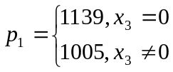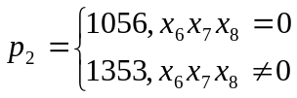
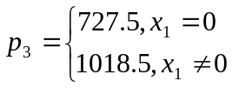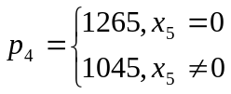
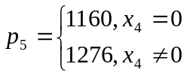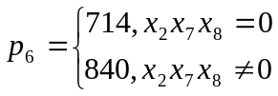
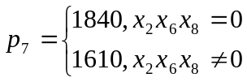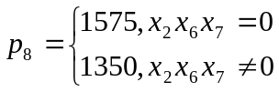
建立的数学模型同样是寻求使投资总利润最大的投资方案，目标函数同样是求最大.因此，建立的数学模型为：
max
s.t.
这也是一个整线性规划，目标函数中的预计利润随着与之相影响的投资项目投资的份数而改变，运用解线性规划的函数求解这个模型比较麻烦，要不断调整预计利润，所以编程求解可以避免预计利润的调整，较快地解出该模型.(程序见附录)
通过编程求解出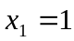，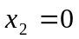，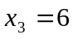，，，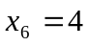，，，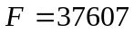.即项目投资1份，项目不投资，项目投资6份，项目投资4份，项目投资5份，项目投资4份，项目投资5份，项目投资5份，获得的总利润为最大，是37607万元.
4.2.2考虑风险的情况
在投资时还面临着风险损失，投资项目的风险损失率如下表：
项目编号 | A₁ | A₂ | A₃ | A₄ | A₅ | A₆ | A₇ | A₈
风险损失率q_{i}（%） | 32 | 15.5 | 23 | 31 | 35 | 6.5 | 42 | 35
投资项目的总风险用所投资项目中最大的一个风险来衡量，因此，投资项目的总风险
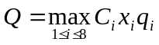
这样该问题也就变成了双目标优化模型，即求使投资所得利润最大，投资风险最小的投资方案，建立的具体模型如下：
max
min
s.t.
对于上面双目标优化模型，可以用多种方式化为单目标优化问题，主要有以下三种方法：
方法1:固定投资项目的总风险，优化投资项目所得的利润，模型可化为：
max
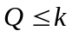
s.t.
其中为投资者所能承担的最高风险
方法2：固定投资项目所得的利润，优化投资项目的总风险，模型可化为：
min
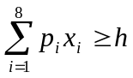
s.t.
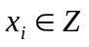
其中为投资者追求的最低利润
方法3：确定投资者对利润——风险的相对偏好系数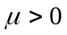，模型可化为：
max 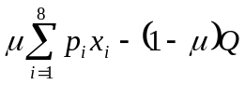
s.t.
在上面三种方法中，根据投资者对最低利润的追求和最高风险的承担能力，选择不同的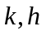或不同的值进行求解，可以确定出适合投资者的最优方案.
在这里，运用第三种方法，即偏好系数加权法，将模型中的两个目标分别赋权重，取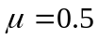，即投资者对投资利润和风险两者同样重视，求解得：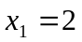，，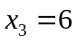，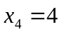，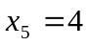，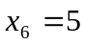，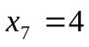，，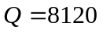，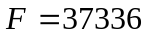.即对项目投资2份，项目不投资，项目投资6份，项目投资4份，项目投资4份，项目投资5份，项目投资4份，项目投资5份，风险损失为8120万元，获得的总利润为37336万元.
4.2.3考虑保留适量的现金的情况
该基金公司要求保留适量的现金，降低客户无法兑付现金的风险.在这里，客户兑付现金的情况很难确定，因此把问题转化为求投资最小，风险最小，获得利润最大，就可以避免了对客户兑付现金情况的讨论，合理地简化了问题.
建立的模型为：
max
min
min 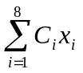
s.t.
在这里，把投资总额和风险损失固定做为约束条件，优化利润，得到模型为：
max
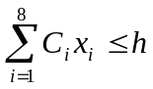
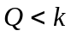
s.t.
其中为最高投资额，为投资者所能够承担的最高风险
投资者根据承担风险和应付客户对付现金的能力的情况，对于和取不同的值，可以求得不同的最优投资方案，具体情况如下表：
最高投资额(万元) | 最高风险（万元） |  |  |  | 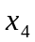 | 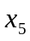 | 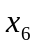 | 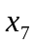 | 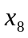 | 所得利润（万元） | 承担的风险（万元） | 实际投资额（万元）
140000 | 10000 | 1 | 0 | 6 | 4 | 4 | 3 | 5 | 5 | 35617 | 9660 | 139100
130000 | 10000 | 1 | 0 | 6 | 3 | 4 | 2 | 5 | 5 | 33858 | 9660 | 129400
120000 | 10000 | 1 | 0 | 6 | 2 | 4 | 1 | 5 | 5 | 32099 | 9660 | 119700
110000 | 10000 | 1 | 0 | 6 | 1 | 4 | 0 | 5 | 5 | 30340 | 9660 | 110000
140000 | 9000 | 1 | 0 | 6 | 4 | 4 | 4 | 4 | 5 | 34491 | 8120 | 138700
130000 | 9000 | 1 | 0 | 5 | 4 | 4 | 3 | 4 | 5 | 32759 | 8120 | 129650
120000 | 9000 | 1 | 0 | 5 | 3 | 4 | 2 | 4 | 5 | 31000 | 8120 | 119950
110000 | 9000 | 1 | 0 | 6 | 1 | 4 | 1 | 4 | 5 | 29214 | 8120 | 109600
140000 | 8000 | 2 | 0 | 6 | 4 | 3 | 4 | 4 | 5 | 34220 | 7875 | 139600
130000 | 8000 | 1 | 0 | 6 | 4 | 3 | 3 | 4 | 5 | 32501 | 7875 | 128700
120000 | 8000 | 1 | 0 | 6 | 4 | 0 | 5 | 4 | 5 | 30981 | 7875 | 119700
110000 | 8000 | 2 | 0 | 6 | 4 | 0 | 1 | 4 | 5 | 29130 | 7875 | 109600
140000 | 7000 | 2 | 4 | 6 | 4 | 0 | 4 | 3 | 4 | 32183 | 6820 | 139500
130000 | 7000 | 1 | 0 | 3 | 5 | 3 | 5 | 3 | 4 | 30514 | 6820 | 128000
120000 | 7000 | 1 | 0 | 6 | 4 | 3 | 3 | 3 | 4 | 29086 | 6820 | 119600
110000 | 7000 | 1 | 0 | 6 | 3 | 3 | 2 | 3 | 4 | 27327 | 6693 | 109900
根据不同的和，可以得到不同的投资方案，投资者可以根据自己的承担风险的能力和客户兑付现金的情况采用不同的投资方案.
5 模型的评价
本文在求解投资项目之间相互影响时，通过编程求解出了最优的投资方案，虽然运用了多重循环和多次判断，占用了较大内存，增加了程序运行时间，但是很好的避免了投资额的调整，这样方便了求解.在处理基本保留适量现金以预防客户兑付现金时，在客户兑付现金情况不清楚的情况下，通过求解投资额最小，所得利润最大，承担的总风险最小的转化，避免了保留适量现金数目的讨论，简化了模型，求解也方便了.
参考文献：
[1].王沫然.Matlab6.0与科学计算[M].北京.电子工业出版社，2001
[2].姜启源．数学模型(第三版)[M]．北京.高等教育出版社，2003
[3].洪毅.数学模型[M].北京.高等教育出版社.2004
[4].刘来福. 数学模型与数学建模[M].北京.北京师范大学出版社.1997
(上接164页)因此，虽然银行贷款要还23年，但还款总额比向贷款公司少，而且每月负担也少500元多. 因此，银行贷款应该会更合适.
6 模型的评价
此模型要求根据给出的信息，推导住房贷款中还款的一些公式. 我们建立模型，除了推导出公式外，还比较了降低利率后的优惠. 也以贷款44万，23年贷款期为例，解决了一些住房贷款中出现的问题.
这个模型建立得比较简单，而且存在一定的误差. 在公式的推导过程中可能有错误，并且对客户想要提前还清贷款或想要延迟还贷款的情形没有进行讨论，这使得模型有缺陷，不够完善.
参考文献：
[1].姜启源、谢金星、叶俊.数学模型[M].北京：高等教育出版社.2003
[2].雷功炎.数学模型讲义[M].北京.北京大学出版社.1999

